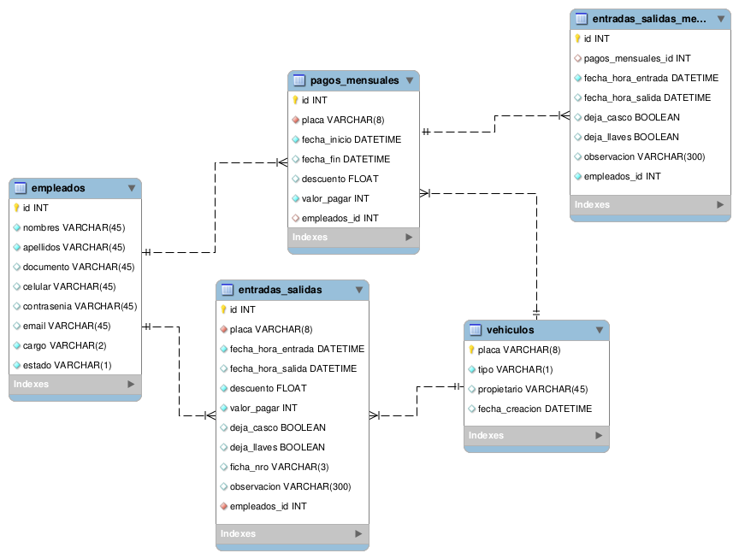

Algoritmo para calcular pagos

Buscar la placa y determinar si es una entrada o salida.
Buscar placa en la tabla entradas_salidas con fechaHoraSalida null
Si encuentra un registro entonces
//Es una SALIDA NORMAL de vehículo por horas
Se calcula el total de horas y el valor a pagar según el descuento y las reglas de negocio.
Se actualiza el registro de entrada_salida.
Sino
Buscar la placa en la tabla entradas_salidas_mensuales con fechaHoraSalida null
Si encuentra un registro entonces
//Es una SALIDA de vehículo que tiene tarifa MENSUAL
Si la fechaActual está dentro del mes entonces
Se registra la fecha y hora salida en la tabla entradas_salidas_mensuales.
Sino
Se registra la fecha y hora de salida en la tabla entradas_salidas_mensuales.
Se crea un registro en entradas_salidas con un valor a pagar correspondiente a
las horas que se pasó, las fechas se deben calcular.
FinSi
Sino
//Es una ENTRADA, se debe esperar si el usuario elige la tarifa mes o por horas
Si la tarifa es por MES entonces
Se crea todo el registro en la tabla pagos_mensuales y se registra la
entrada en la tabla entradas_salidas_mensuales con la fechaHoraSalida en null
Sino
//La tarifa es por HORAS
Se busca la placa en la tabla vehiculos
Mostrar los datos del vehículo en caso que quiera cambiar los datos
Si no la encuentra entonces
Pedir los datos del vehículo y el propietario
Guardar el registro en la tabla vehiculos
Fin Si

Se calcula el total de horas, y el valor a pagar y se crea el registro de
la tabla entrada_salida

FinSi
FinSi

